č. 5 / 2008

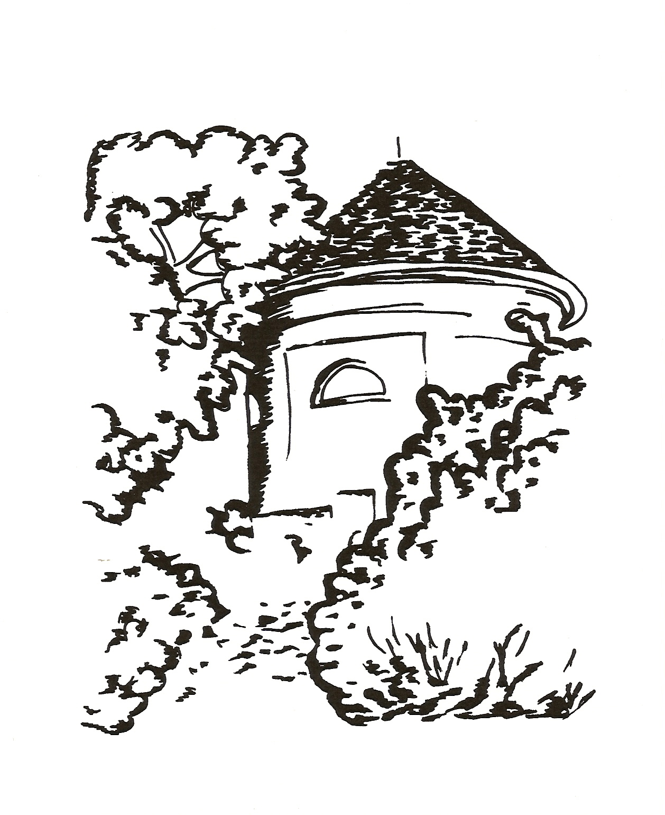

Měsíčník pro občany Petrohradu, Černčic a Bílence
VYDÁVÁ OBEC PETROHRAD
CENA 2,- Kč



Milé čtenářky a milí čtenáři,

májový čas, jak všichni s přehledem nejen sledujeme, ale především hluboce vnímáme, je obdobím nejvíce viditelných změn. Příroda se neuvěřitelně rychlými skoky proměňuje v zelenou a rozkvetlou krásu, která nás každým rokem překvapuje a udivuje, přestože je tento proces neustálým opakováním toho, co již známe, a snad právě proto na to vždy s nadějí čekáme.
Vždyť i ten náš lidský život probíhá podobným způsobem, kdy v souladu s přírodními změnami ročních období se nám mnohé momenty neustále opakují, ale vždy přinášejí cosi nového, a tak se stávají další a o něco bohatší zkušeností.
Nedávno jsme seděli u vánočního stromečku nebo se chystali na ples, ale nyní nás doma nic neudrží, protože krajina a svět kolem zve k procházkám, k zajímavým
výletům, k setkávání se s lidmi při nejrůznějších akcích, kterých nám blížící se léto nabídne určitě tolik, že si každý bude moci vybrat podle zájmu a nálady.
Měsíc květen byl na kulturní události opravdu bohatý, počínaje svátkem čarodějnic, stavěním májek a konče taneční zábavou, které předcházela bílenecká Cesta za pokladem. Dělo se toho opravdu hodně, a tak nám tentokrát ani nezbyl čas na obvyklou návštěvu. Nevadí, je čas jarních toulek, posezení na zahradě či u grilování, návštěvu si odložíme na příští měsíc – půjdeme si opět a velmi rádi popovídat s bíleneckými chalupáři, kterým se daří opravdu velmi dobře, protože si ve vsi vybudovali 1. náměstí. My budeme chtít vědět, kde je to 2. náměstí a co se v Bílenci ještě chystá a plánuje.
Májový čas je skutečně obdobím změn, nejen těch, které jsou patrné na první pohled, ale i těch skrytých v nás - nová přání a touhy, představy, plány a nápady, je čas s tím něco udělat. Prostě nějak začít…
__________________________

Marie Vránová

1/
JARNÍ HOUBAŘSKÁ PORADNA
PANA AUGUSTINA HERMANA
Pokud má někdo pocit, že na houby a povídání o nich je času dost, určitě se mýlí, protože pan Herman nám poslal svůj první letošní článek.
Už rostou!
Smrže z rodu Morchella jsou typickými houbami jara, potřebují především dostatek světla, tepla a vláhy. Za příznivých podmínek začínají růst již koncem března, plný růst sledujeme v dubnu až do poloviny května. Nejoblíbenějšími místy výskytu jsou okraje lesa, místa v travinách, zahradách, světlé mýtiny, podél cest atd. Nejchutnější jsou plněné mletým masem nebo ve smetanové omáčce.
V květnu začínají růst i jedovaté ucháče obecné (Giromitra esculenta), které může zaměnit jen nepozorný houbař, protože smrž má voštinovitý klobouk, zatímco ucháč jako lidský mozek, různě zprohýbaný.
Další výbornou houbou je májovka čirůvka (Tricholama gambosum). Plodnice má celé bílé, moučné vůně, roste také podél cest, v travinách, zahradách, po tepelném zpracování má lahodnou chuť, je velice chutná ve smetanové omáčce. Májovky lze také nakládat do sladkokyselého nálevu, sušit nebo uložit do mrazničky. Zaměnit je můžeme za vláknici bílou, která však roste později v létě.
________________________________________________________

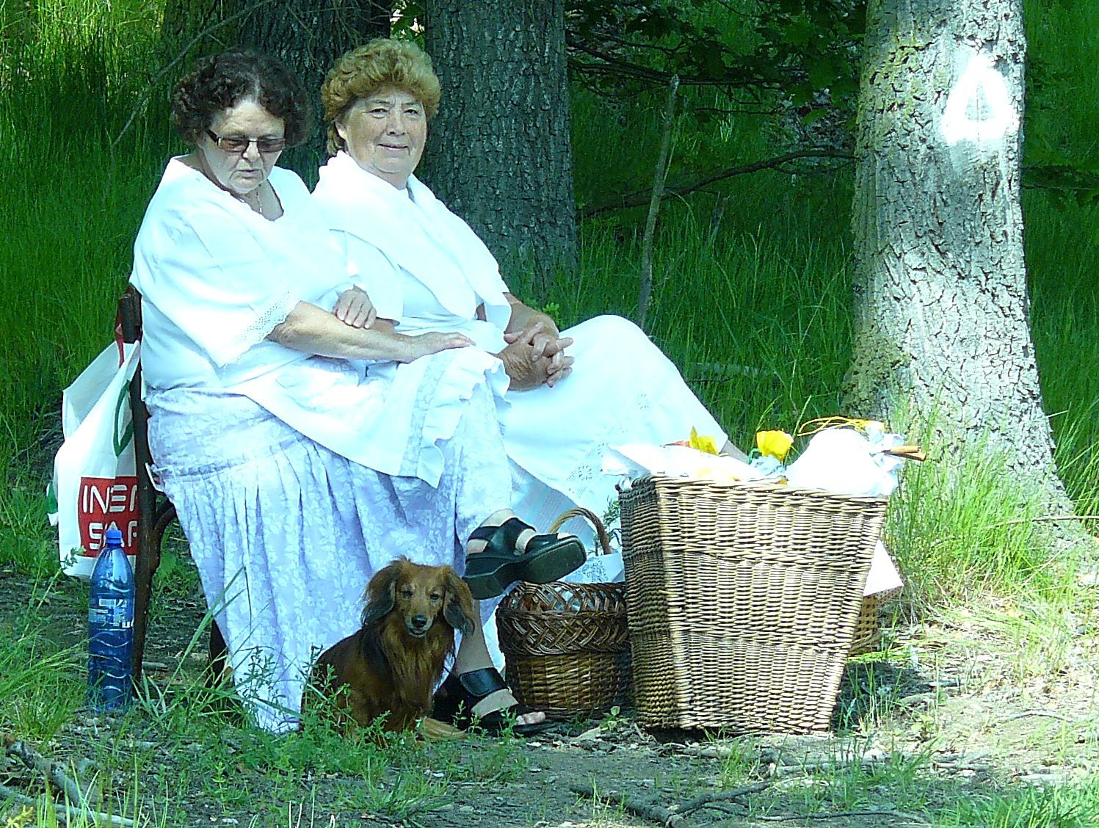
Ne, to nejsou houbařky, ale babky kořenářky, které čekají pod Vlčím vrchem
na své zákazníky.

ČARODĚJNÝ DEN A KOUZELNÁ NOC
VE ŠKOLE

Na Svátek petrohradských čarodějnic se děti ve škole chystaly s předstihem. Učili jsme se hudebně pohybové hry; Barborka K., Simonka D., Verunka J. a Sabinka V. vyrobily čarodějnice, které jsme pak symbolicky upálili… Děti si doma s rodiči zhotovily kostýmy (rodičům patří dík, že žádné dítě nezůstalo bez kostýmu) …

Konečně nastala očekávaná středa. Děti si přinesly do školy z domova kostýmy a starší děti, které měly nocovat ve škole, také věci nutné k přespání.
Po vyučování jsme začali připravovat vše potřebné k ohni. V 16 hodin přišly mimoškolní čarodějnice a čarodějové (děti, které navštěvovaly naší školu v minulosti, rodiče…) a začalo klání o řidičský průkaz na čarodějnické koště. Když všichni prošli náročnými čarodějnickými disciplínami (tahání žáby ze slizu, let na koštěti, dokreslování nohou pavoukovi…) a získali řidičský průkaz, opekli jsme si na ohni, připraveném členy místních dobrovolných hasičů, vuřty a upálili „školní“ čarodějnici.
Ale to již byl nejvyšší čas vypravit čarodějnický průvod obcí. Čarodějnice a čarodějové potkali cestou plno přihlížejících a mnoho čarodějnic a čarodějů, kteří se k průvodu připojili. Průvod končil na petrohradské návsi, odkud jsme zamířili na parket v hostinci „ Na Návsi“, kde čarodějnice a čarodějové všech věkových skupin neúnavně tancovali a tancovali a tancovali…Po vyhlášení vítězů ve 3 kategoriích odešli malí čarodějové a čarodějky domů. Jen odvážné čarodějky a čarodějové zaměnili domácí pohodlí za dobrodružné přenocování ve škole, kam jsme odjeli hasičským vozem. Ve škole na nás čekaly další hry – hráli jsme stínové divadlo a malou noční hru. Pak jsme se uložili ke spánku a při poslechu pohádky jsme usnuli. Ráno si děti za pomoci pedagogů připravily snídani a zabalily si věci domů. Pak již pro ně přišli rodiče.

3/
A jak se na takto strávený den dívají děti?
Verunka J.: Líbil se mi ten tanec.
Terezka CH.: Mně se líbilo, jak jsme lovili ty žáby. A pak se mi líbilo, jak jsme házeli košťaty a jak jsme kreslili nohy pavoukovi. Jak jsme vyhrávali marcipány a jak jsem šla domů.
Simonka D.: Mně se líbilo, jak jsme připravovali ty soutěže, jak jsme opékali vuřty, jak jsme lovili žáby, malovali pavouka, tančili a jak přijely holky z Prahy a tancovali jsme Jede, jede mašinka… No, mně se líbilo všechno.
Ríša J.: Jak jsme kreslili na tabuli, házeli zajíce do sklenice, tancovali jsme a jak jsme šli spát do školy.
Bára K.: Líbilo se mi, jak jsme tancovali, dělali vuřty; dobře jsme se nadlábli. Dál se mi líbilo, jak jsme soutěžili a jak jsme jeli s hasičema a jak jsme hráli noční hru.
Jakub D.: Mně se líbilo, jak jsme pekli vuřty.
Michal K.: Líbilo se mi tahat ze slizu žáby. A jak jsme opékali vuřty.
Jakub K.: Líbilo se mi, jak jsem opékal vuřty a jak mi s tím maminka pomáhala.
Sabina V.: Líbilo se mi, jak jsme sahali do slizu, jak jsme čarovali, házeli králíčka a kreslili pavoučka. Ještě se mi líbilo opékání vuřtů.
______________________________________________________________
Mgr. Barbora Soukupová – organizátorka akce

Slovo na závěr

A nám, kdo jsme připravily dětem čarodějnický diskomaraton, se líbilo nadšení všech čarodějnic, čarodějů a kouzelníků, kteří vlétli na parket a dokázali jen s malými přestávkami maximálně řádit tak, že z nich tekl pot jak při náročném sportovním výkonu. Děti měly úžasné kostýmy, skvěle se k nim připojily dospělé čarodějnice ze školy v čele s paní Hůrkovou, které se také dokázaly náležitě bavit. Škoda jen, že maminky, tetičky a babičky se necítí být pravými čarodějkami, ale třeba se postupem času tato situace změní.

Svátek čarodějnic přece slavíme zatím podruhé. Bylo velmi těžké rozhodnout, kdo si zaslouží odměnu v podobě dortu, ale protože tím nejhlavnějším kritériem hodnocení bylo, kdo vydrží nejdéle tančit, tři dorty se rozdělily mezi ty, kteří skutečně na parketu zůstali do posledních vteřin večera. Hlavní ocenění získal taneční pár – čarodějka Katka Černá a kouzelník Filip Zelenka, jejichž taneční figury a úžasná vytrvalost si zasloužily veliký obdiv.

4/

PADání v petrohradských skalách

Tento rok v sobotu 26. dubna se u nás již pošesté sešli účastníci soutěže Petrohradské PADání. Do závodu se přihlásilo 244 startujících, z toho 50 žen. Přijeli nejen z Česka, ale také ze Slovenska, Německa, Rakouska, Polska, Maďarska, Ukrajiny, Slovinska, Velké Británie a Japonska. Celkem i s doprovodem k nám zavítalo hodně přes tří stovky nadšenců, které spojuje jedna velká láska - bouldering, tedy lezení na nižší skály bez jištění lanem. Nejmladšímu účastníkovi bylo osm let a nejstaršímu kolem padesátky.
Závod probíhal od půl dvanácté do šesté hodiny večerní, a to za krásného jarního slunečného počasí. Lezci se rozptýlili na 300 připravených tras v přírodních skalních útvarech. V hlavním závodu, který se započítává do českého žebříčku, obsadili první tři místa naši boulderisté. První byl Adam Ondra z Brna, v současnosti první muž světového žebříčku v lezení na přírodních skalách. Druhé místo obsadil Rostislav Štěpánek z Děčína a jako třetí se umístil Tomáš Mrázek z Brna. V ženské kategorii zvítězila slovenská závodnice Kateřina Fickuliaková.
Dále probíhala soutěž, v níž rozhoduje absolutně nejvyšší počet vylezených tras bez rozdílu obtížnosti, kde zvítězil mezi muži Pavel Štědrý a v ženách byla nejlepší Dominika Dupalová. Poslední možností, jak si vyhrát velmi pěknou cenu, bylo vylezení bonusové trasy. Většinou to byly výrazné trasy, jak obtížností, tak i výškou. Kdo takovouto trasu vylezl, našel na vrcholu dárek od sponzora. Po vyhlášení vítězů, které proběhlo přímo v lese, se účastníci přesunuli do campu v Jesenici, kde měli připravený celovečerní kulturní program.
Ředitel závodu Petr Resch, český reprezentant a trenér části české reprezentace lezců, si pochvaloval pohodový průběh celého závodu, při kterém kromě jednoho vyvrtnutého kotníku a několika menších odřenin nedošlo k vážnějšímu zranění. K úplné spokojenosti scházel účastníkům pouze stánek s párky a točeným pivem.
________________________________________________________
Marie Ritterová

5/
C O S E P Ř I P R A V U J E

PETROHRADSKÉ LÉTO

14. června •Zahradní slavnost
21. června •turistický výlet vlakem a pěšky
(vrch VLADAŘ, zámek, park a pivovar v Chýši)
červenec •letní zájezd pro děti a rodiče
•bílenecká pouť
srpen •Petrohradská olympiáda
(aneb sportovní den pro malé i velké sportovce)
září •výstava fotografií o naší obci
říjen •víkendový pobyt na Sv. Hubertě
•posvícenská zábava

Léto je u nás v Petrohradě poněkud delší než v kalendáři, ale snad je to tím, že na vesnici žijeme blíže přírodě, a tak si ji užíváme mnohem déle a mnohem více právě těmito akcemi, které lze pořádat venku pod širým nebem. Proto nám léto začíná na zámecké zahradě tradiční slavností, turistikou kolem Střely, pokračuje prázdninovým zájezdem, poutí, vrcholí sportovním dnem a končí v překrásných lesích kolem Svatého Huberta. Tečku vytvoří posvícení a dobrá zábava při hudbě a tanci. A pak se už budeme znovu připravovat na advent…

6/
Letní turistický výlet
vrch VLADAŘ u Žlutic
zámek, park a pivovar v CHYŠI
v sobotu 21. června
odjezd v 7.26 z nádraží v Petrohradě – směr Blatno
z Blatna okamžitý přípoj na Záhořice
odsud pěšky na Vladař, pak podél řeky Střely do Chyše
prohlídka zámku, odpočinek v parku
občerstvení v restauraci zámeckého pivovaru
návrat vlakem – odjezd v 19.13 z Chyše, z Blatna ve 20.27
Přijďte, ať prší či slunce praží…
SEJDEME SE NA NÁDRAŽÍ

Informace vybrané z internetu
Mohutná čedičová stolová hora vulkanického původu vévodí svému okolí. Na jeho vrcholku můžeme rozpoznat pravěké hradiště s valovým opevněním. Na severním svahu se nachází památník připomínající zdejší úspěšnou husitskou obranu v roce 1421 před velkou přesilou nepřátel. Vrch je i přírodní rezervací chránící zdejší porost.
Chyše se nachází v malebném údolí obklopeném věncem mohutných lesů, břidlicových skal a prosluněných luk, mezi nimiž od Žlutic po Rabštejn utíká řeka Střela, a nad touto přírodní scenérií se pne majestátně hora Vladař, která významně ovlivňuje počasí ve svém okolí. Naši předci položili základ na vyvýšeném místě, aby tak chránili osadu před případnými záplavami. Chyše zde leží již od raného středověku. Velkého rozmachu se Chyším dostalo za správy Buriana z Gutštejna, který po nástupu Vladislava Jagellonského vymohl pro Chyše statut města. V roce 1766 kupuje zámek hrabě Prokop Lažanský, svobodný pán z Bukové, jehož potomci vlastnili chyšské panství až do roku 1945. Po roce 1945 byly Chyše díky odsunu 1200 původních obyvatel vylidněny a postupně nahrazovány novými přistěhovalci, kteří už neměli ten rodový vztah, a město se svými památkami chátralo. Chyše přišly o statut města, usadilo se zde pouze na 600 obyvatel a došlo k zániku více jak 130 obytných budov. Po dobu 45 let se do památek prakticky neinvestovalo. Zlom nastal po roce 1989. Nový porevoluční starosta pan Antonín Stengl věnoval velké úsilí obnově památek Neuvěřitelné štěstí měla i po desetiletí zchátralá a zdevastovaná zámecká budova, kterou počátkem roku 1996 kupují manželé Marcela a Vladimír Lažanští z Děčína. Jejich zásluhou byly již v květnu roku 1999 otevřeny zámecké interiéry. Nového osudu se dočkal i zámecký pivovar. Již od jara roku 2006 se zde opět vaří zámecké pivo. Obec i nadále věnuje prostředky do oprav památek.

7/
Letní zájezd na Divoký západ
aneb
autobusem do westernového městečka
v sobotu 26. července v 8 hodin ráno začíná výprava zájemců o kovboje, indiány, rodeo, pistolníky a střelecké souboje, kteří se vydají směrem na Dnešice u Plzně, kde je vybudováno
westernové městečko
Děti, vezměte s sebou své rodiče
Rodiče, vezměte s sebou své děti
Doprava zdarma (hradí obecní úřad)
Vstupné: dospělí 120,-Kč
děti 50,-Kč, děti do 6 let zdarma
závazné přihlášky do 15. července na Obecním úřadě v Petrohradě
(zaplatíte plnou výši vstupného a obdržíte doklad o zaplacení)
Dnešice, u nichž se město nachází, leží asi 20 km jihozápadně od Plzně. Kdysi tu žil mlynář jménem Hartl a westernový areál po něm pomocí přesmyčky zdědil nejen jméno, ale i několik polorozpadlých stavení. Dnes už tu ale stojí asi dvě desítky budov, které jakoby z oka vypadly těm, v nichž kdysi žili obyvatelé skutečného Divokého západu. Když tu současní majitelé roku 2002 začínali s realizací svého snu, museli se potýkat s podobnými překážkami, jako kdysi první osadníci na západě Ameriky, nebyla tu například žádná voda ani elektřina. Ale když si pořádně prohlédnete výsledek, zjistíte, že se nejedná o žádné divadelní kulisy, všechno je poctivá práce udělaná podle dobových fotografií a jiných materiálů. Najdete tu saloon, vězení i úřadovnu šerifa. Něco na zub tu dostane hned na několika místech, třeba v mexické kantýně Cactus Club. A pokud se budete chtít zdržet déle, můžete si vybrat z rozsáhlé nabídky ubytování, kromě toho luxusnějšího v domech z dob osidlování se nabízí i možnost přenocovat v indiánských stanech tee-pee. Noc se tu dá strávit i zcela stylově ve vozech krytých plachtou, v nichž se kdysi první osadníci vydávali na dalekou cestu od Mississippi až do Kalifornie. V obchodě s westernovým zbožím si zase můžete koupit správné ošacení, abyste trochu zapadli mezi zdejší pistolníky či dámy v krásných róbách.
Tím nejdůležitějším, co v Halter Valley vytváří tu správnou atmosféru, jsou samozřejmě jeho obyvatelé, které potkáte na ulicích městečka. Kovbojové, honáci, lovci i paničky jsou náležitě oblečeni, takže iluze Divokého západu je téměř dokonalá. Více na stránkách www.haltervalley.cz.
8/
Víly, vodníci, babka kořenářka a loupežníci, co bohatým berou a všem dávají…..
Je sobota 17. května, něco po půl druhé odpoledne. Přestalo pršet, i když již od pátku všechny pořádající děsil skutečně vytrvalý déšť. Ukázalo se slunce, jako mávnutím kouzelného proutku je obloha letně modrá a zdá se, že počasí bude cestě za pokladem přát.

Bílenecké 1. náměstí je v tuto chvíli plné podivných bytostí – víly, divoženky, vodníci, mezi nimi loupežníci, poustevník, hejkal, bába kořenářka s nůší bylinek a další zjevení nastupují do hasičského auta a do dalších vozidel, která je odvážejí na místo jejich působení. Podivná kouzla se dějí dál. Náhle se tu objeví slunečník, lednice, chlazené nápoje. I to se hodí, protože začíná být horko, rodiče kupují svým dětem na cestu pití.
Přicházejí rodiny s většími, ale také menšími dětmi, některé se dokonce vezou v kočárku. První skupinky se vydávají směrem k Vlčímu vrchu odhalit jeho tajemství a najít poklad. Těm rychlejším trvá cesta hodinu, ostatním i déle, ale to v tomto případě nehraje roli. Důležité a podstatné je především to, že se rozhodli přijít, aby si prošli se svými dětmi další kus našeho kraje, kde mnozí z nich možná ještě nebyli. Umožnili svým dětem prožít pěkné odpoledne v nádherné přírodě, zahrát si, pobavit se, zasoutěžit si a hlavně se setkat s pohádkovými
9/

bytostmi tak úžasně připravenými
na tento den.
Děti, které splnily svůj úkol a vracejí se zpět, přibíhají s nadšením, ukazují nám kolečka s obrázky a pamětní list s pověstí o hradu Šprymberku, kam píšeme jejich jméno a dáváme razítko obecního úřadu. Tím jejich cesta končí a děti jako odměnu dostávají krásný balíček plný dobrot. Obloha se pomalu zatahuje, což je docela příjemné, protože hasiči zapalují oheň a unavení výletníci si opékají špekáčky, odpočívají na trávě nebo po malém osvěžení pobíhají kolem. Největší únava je vidět na rodičích, v lese bylo velké dusno, terén rozbahněný, a tak pro mnohé z nich byla cesta zřejmě náročnější, než si představovali. Pohádkové bytosti se již vracejí, také ony se rády občerství a osvěží, ale jinak mají velmi dobrou náladu. Vše se podařilo podle jejich plánů a představ, takže veškerý čas, který bílenečtí věnovali přípravě, organizaci, výmýšlení nápadů a kostýmů, měl smysl, protože účastníci odcházeli spokojení.

Můžeme tedy konstatovat, že se další akce opět podařila a že se všem v bíleneckém kraji líbilo. Skvělé je to, že bílenečtí chalupáři dokázali zapojit také místní občany, hasiče, jejich manželky, kamarádky, dokonce i generaci těch mladých, kteří rádi pomohli. Děkujeme všem za krásný den a doufáme, že tato akce nebude poslední, ale naopak se stane začátkem další netradiční tradice.
______________________________________________________________

Marie Vránová

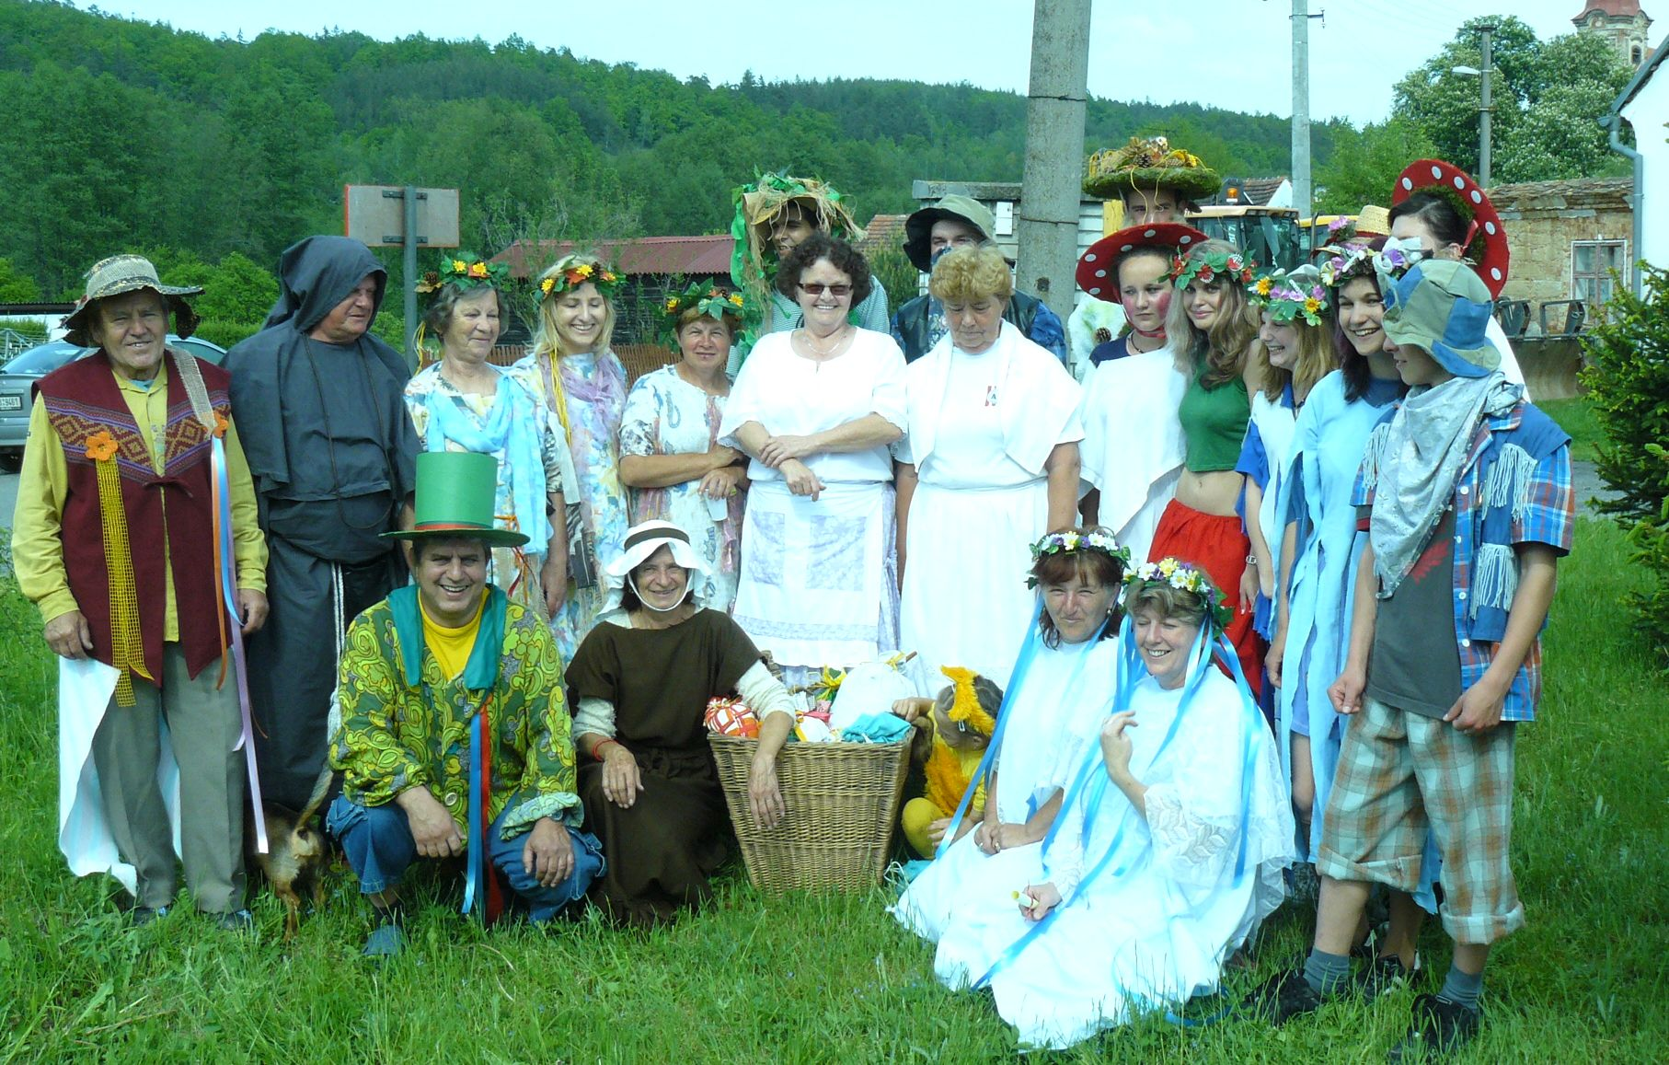

A tady vidíme všechny pohádkové a podivné bytosti, kterých byl plný les.
Pokud chcete vidět další fotografie nejen z této akce, podívejte se
na webové stránky obce Petrohrad.

10/

Z kroniky obce …

Oslavy jara

Chtělo by se začít staročeskými máji. Ve starší historii obce se však neslavily. Je nutno si uvědomit, že Petrohrad, Černčice a Bílenec byly ještě za první republiky obce s většinou německého obyvatelstva. Českých obyvatel zde bylo dohromady jen několik desítek. Ve dvacátých letech bylo v Černčicích asi 30% českých a 70% německých obyvatel. V Petrohradě a v Bílenci byl tento poměr pro Čechy ještě méně příznivý.

Společnými oslavami příchodu měsíce máje byly pro české i německé obyvatelstvo určitě pravidelné večerní májové bohoslužby, při nichž byly zpívány zejména písně oslavující Pannu Marii a Ježíše Krista. Tradice májových večerních bohoslužeb přetrvala i po roce 1945 a římsko katolický děkan Kliment Schleger, (národností Němec, který byl za hitlerovského režimu pronásledovaný) sloužil tyto večerní pobožnosti v zámecké

11/

kapli sv. Vavřince ještě v padesátých letech minulého století. Sám jsem se těchto pobožností zúčastňoval jako ministrant.

Česká menšina se začala aktivizovat a vytvářet „své svátky“ po vzniku české školy v Černčicích v roce 1919, škola byla společná pro obce Černčice, Petrohrad, Bílenec, Stebno a Mukoděly. Jako první se začaly slavit dny 6. července – datum upálení Mistra Jana Husa a státní svátek 28. října – den vzniku Československa. Den vzniku ČSR byl oslavován ve 20. letech a na počátku 30. let minulého století i orgány místní samosprávy, byť tyto orgány byly složeny většinou z německy mluvících občanů.

Zachovaly se zápisy o oslavě 6. července v 1924, kdy byl tento den slaven v české škole a poté byla za účasti českých občanů na nezalesněném vrchu nad bývalou silnicí č. 6 (dnes osázeném modřínovým lesem)

zapálena za zpěvu českých vlasteneckých písní symbolická hranice. Stejné oslavy ještě následovaly i v dalších letech až do roku 1938. Projevy při těchto oslavách měli většinou ředitelé české školy v Černčicích nebo zástupci Národní jednoty severočeské.

Po obsazení tzv. Sudet hitlerovským Německem po podpisu Mnichovské dohody roku 1938 byl násilně ukončen

jakýkoliv projev zbytků české menšiny našich obcí.Většina českých obyvatel byla nucena za velmi ponižujících podmínek během několika desítek hodin opustit území Sudet.

Zapalování této hranice v předvečer 6. července na zmíněném kopci bylo na nějaký čas obnoveno po roce 1945.

dr. Václav Špilar

________________________________________________________

SVÁTEK MATEK
Svátek matek je vždy druhou neděli v květnu. První historická zmínka o tomto svátku sahá až do staré antiky. V Anglii se v 16. století slavila takzvaná Mateřská neděle (Mothering Sunday). V USA se první Den matek slavil ve Filadelfii v roce 1908 a roku 1914 byl již oficiálně vyhlášen jako den, kdy děti veřejně vyjadřují svou lásku a úctu svým matkám. V tento den maminky neuklízely, nevařily a nepracovaly, vše za ně udělaly jejich děti. V USA rovněž vznikl zvyk zdobit si v tento den oblečení květinou, nejčastěji karafiátem.
V Československu se o oslavy Dne matek zasloužila zejména dcera T. G. Masaryka Alice. První veřejná oslava u nás se konala roku 1923. V padesátých letech komunistický režim nahradil Den matek Mezinárodním dnem žen. Od devadesátých let minulého století je tradice Dne matek obnovena.
Na své maminky nezapomněly ani děti ze Základní školy a mateřské školy Petrohrad. Pozvaly si je do školy v pondělí 5. května odpoledne. Děti z mateřské školy upekly perník s marmeládou, děti ze školní družiny připravily jednohubky, paní kuchařka uvařila kávu. Děti uspořádaly prostor školní družiny pro přátelské posezení, svátečně prostřely stůl a pak již netrpělivě čekaly, až se maminky posadí. Všichni jsme byli potěšeni, že s námi přišli oslavovat i tatínkové a babičky, starší sourozenci. Děti předaly maminkám kytičku složenou z písní, básní, pohybu. Obdarovaly je též vlastnoručně vyrobenými dárečky a přáníčkem. Oslava pokračovala přátelským hovorem.
Všem zúčastněným patří dík za příjemně prožité odpoledne.
Ivana Hůrková, ředitelka školy
12/

Obec Petrohrad

Usnesení z 17. řádného zasedání Zastupitelstva Obce Petrohrad
konaného dne 12. května 2008

17/01/2008 Zastupitelstvo obce schvaluje program zasedání tak, jak byl
předložen starostou.

17/02/2008 Zastupitelstvo obce schvaluje dodatek č.1 ke smlouvě

o dílo č.ŽA08/01/01 na zhotovení projektové dokumentace ke stavbě Kanalizace Petrohrad – 2.etapa s navýšením ceny o 17.850,- Kč.
17/03/2008 Zastupitelstvo obce pověřuje starostu opatřením nabídek
na zpracování žádosti o dotaci na stavbu Kanalizace Petrohrad – 2. etapa.

17/04/2008 Zastupitelstvo obce pověřuje starostu opatřením nabídek

na financování stavby Kanalizace Petrohrad – 2.etapa.

17/05/2008 Zastupitelstvo obce uvolňuje k prodeji část parcely č.597/1

v k.ú.Petrohrad. Oddělení části parcely geometrickým

plánem a stanovení ceny pozemků zajistí nabyvatel na své

náklady.

17/06/2008 Zastupitelstvo obce rozhodlo o zachování místního

poplatku za likvidaci komunálního odpadu a pověřuje starostu přípravou vyhlášky o úpravě výše poplatku.

17/07/2008 Zastupitelstvo obce rozhodlo, že Obec Petrohrad neuplatní

možnost navýšení koeficientů daně z nemovitosti dle zákona.

17/08/2008 Zastupitelstvo obce bere na vědomí zprávu o veřejnoprávní

kontrole ZŠ a MŠ Petrohrad, příspěvkové organizace obce.
Miroslav Vrána Jan Ritter
místostarosta Obce Petrohrad starosta Obce Petrohrad

13/
Květinová zábava
Již jsme si celkem zvykli na to, že se občas můžeme sejít na sále Na Návsi, zatančit si, pobavit se, posedět s přáteli a setkat se s lidmi z vesnice. Ještě před rokem jsme tuto možnost neměli a dnes se to stalo naprostou samozřejmostí. Po podzimní zábavě, obecním bále, maškarním plese pro děti jsme se sešli na květinové zábavě. Proč právě květinové? Máj, jaro, květiny a lidé pozitivně naladění – to patří určitě k sobě. O výzdobu se v plné míře postarala paní Vendula Huschinová, a tak se na stěnách objevily vazby ze suchých rostlin v kombinaci s jinými materiály a na stolech vkusně naaranžované živé květiny. Velikým pomocníkem při této úpravě sálu byl paní Huschinové pan Petr Kunc, o jehož zručnosti, ochotě a dobrých nápadech jsme již několikrát psali. Děkujeme oběma za pomoc při realizaci této akce a věříme, že zkvalitnění prostředí se stane motivem pro pořádání dalších společenských událostí, které nebude připravovat pouze kulturní komise, ale připojí se i ostatní organizace a sdružení v obci.
_____________________________________________

UPOZORNĚNÍ
Blíží se měsíc červen, pokud nám chcete půjčit staré fotografie nebo jiné věci na chystanou výstavu, můžete je odnést na obecní úřad.
U některých z vás se zastavíme a požádáme vás osobně. Děkujeme.
________________________________________________________

14/
SPOLEČENSKÁ KRONIKA
Životní výročí v květnu 2008
Wilhelmová Marie Petrohrad
Bláhová Hildegard Petrohrad
Benda Zdeněk Petrohrad
Huschinová Vanda Bílenec
Bařinka Karel Bílenec
Dančo Jan Petrohrad
Kampiová Anna Petrohrad
Kulíšková Marie Petrohrad
Bláha Jaroslav Petrohrad
Macová Helena Petrohrad

Narození
Tuhárska Kateřina Petrohrad
Tomanová Tereza Černčice

B L A H O P Ř E J E M E

__________________________________________________________________________________________

LUNARIA, měsíčník Obce Petrohrad
Redakce: Marie Vránová, Eva Učíková, Lada Tomanová
Adresa: Obecní úřad Petrohrad, Petrohrad 146, 439 85
Kontakty: tel./fax : 415 219 020 e-mail: obec.petrohrad@iol.cz

